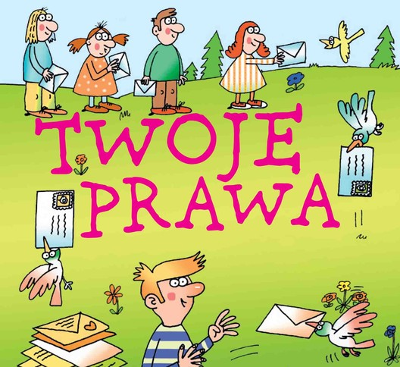
Do czego ma prawo uczeń
z niepełnosprawnością?
Sprawdź, z jakich ulg i uprawnień może korzystać dziecko podczas roku szkolnego.
- Każde dziecko z niepełnosprawnością ma prawo do nauki
- ​ Każde dziecko z niepełnosprawnością ma prawo do pobierania nauki we wszystkich typach szkół, zgodnie z indywidualnymi predyspozycjami, potrzebami rozwojowymi oraz edukacyjnymi
- Do dostosowania treści, metod i organizacji nauczania do możliwości psychofizycznych ucznia
- Każde dziecko z niepełnosprawnością ma prawo do korzystania z opieki i pomocy psychologiczno-pedagogicznej oraz ze specjalnych form pracy dydaktycznej
- Każde dziecko z niepełnosprawnością ma prawo do uzyskania opinii bądź orzeczenia w sprawach dostosowania wymagań edukacyjnych do jego indywidualnych potrzeb psychofizycznych, uzyskania diagnozy, korzystania z terapii w zależności od
- Każde dziecko z niepełnosprawnością ma prawo do dostosowania wymagań edukacyjnych do indywidualnych potrzeb, w momencie kiedy poradnia psychologiczno-pedagogiczna lub inna poradnia specjalistyczna stwierdza u niego specyficzne trudności w uczeniu się, uniemożliwiające sprostanie tym wymaganiom
- Każde dziecko z niepełnosprawnością ma prawo do przystąpienia egzaminów zewnętrznych w warunkach i formie dostosowanych do indywidualnych potrzeb psychofizycznych
- Do zwolnienia z nauki drugiego języka obcego, ucznia z wadą słuchu, głęboka dysleksją rozwojową afazją z niepełno sprawnościami sprzężonymi lub autyzmem w tym z zespołem Aspergera

Zapoznaj się z treścią artykułu i innych materiałów na stronie www.niepelnosprawni.pl

